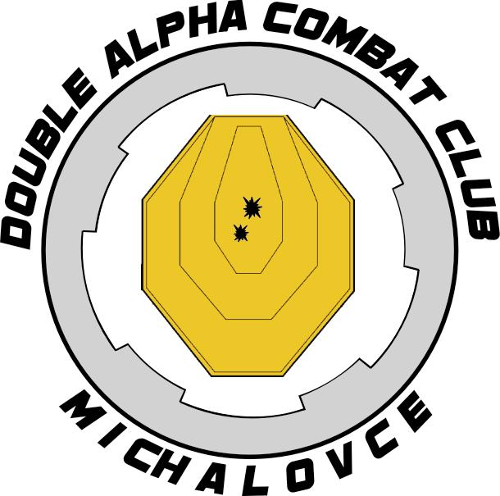
DOUBLE ALPHA COMBAT CLUB MICHALOVCE
Kpt. Nálepku 1072/20 , 07101 Michalovce
ičo : 35571420
Tel.: 0905 427540
www.daccm.sk E-mail: daccm@daccm.sk

Splnomocnenie

Ja dole podpísaný/á , ........................................................................
bytom ....................................................................
dátum narodenia ...................
číslo OP: .......................
Týmto splnomocňujem ........................................................................
bytom ...................................................................
narodeným dňa ................................
číslo OP : ........................................
Na zastupovanie na Valnom zhromaždení DACCM konanom dňa 10.02.2019 v Michalovciach .

V Michalovciach dňa ........................... ....................................................................
Meno a priezvisko Podpis

